Переменный электрический ток http://tel-spb.ru/ac.html
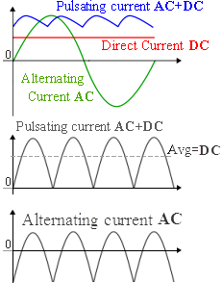
Переменный ток (AC - Alternating Current) - электрический ток, изменяющий свою величину и направление с течением времени.
Часто в технической литературе переменным называют ток, который меняет только величину, но не меняет направление, например, пульсирующий ток. В этом случае переменный ток является лишь составляющей частью общего тока.
Такой вариант можно представить как переменный ток AC с постоянной составляющей DC. Либо как постоянный ток с переменной составляющей, в зависимости от того, какая составляющая наиболее важна в контексте.
Постоянный ток (DC - Direct Current) - электрический ток, не изменяющий своей величины и направления с течением времени.
В реальности постоянный ток не может сохранять свою величину постоянной, поэтому существует условно в тех случаях, где можно пренебречь изменениями его величины, либо в качестве составляющей (DC) для периодически меняющегося электрического тока любой формы. Тогда величина DC будет равна среднему значению тока за период, и будет являться нулевой линией для переменной составляющей AC. При синусоидальной форме тока, например, в бытовой электросети, постоянная составляющая DC равна нулю. Постоянный ток с переменной составляющей в виде пульсаций показан синей линией на верхнем графике рисунка. Запись AC+DC на данном графике не является алгебраической суммой, а лишь указывает на две составляющие тока.
Термины AC и DC применимы для любых параметров электрической цепи (ЭЦ): ток, напряжение, мощность и др.

Параметры переменного тока и напряжения
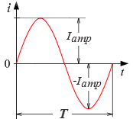
Количественными показателями для измерений и расчётов переменного тока и напряжения применяются их следующие параметры:
Период T - время, в течение которого происходит один полный цикл изменения тока в обоих направлениях относительно нуля или среднего значения [с].
Частота (циклическая) f - величина, обратная периоду, равная количеству периодов (циклов) за одну секунду[1/с] или [с⁻¹] или [гц].
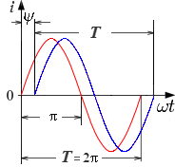
f = 1/T
Угловая частота ω - угловая частота [рад/с], равная углу поворота вектора тока или напряжения в секунду. Численное значение ω равно количеству периодов за 2π секунд.
ω = 2πf = 2π/T
Обычно используется при расчётах тока и напряжения синусоидальной формы. Тогда в пределах периода можно не рассматривать частоту и время, а исчисления производить в радианах или градусах. T = 2π = 360°
Начальная фаза ψ - величина угла от нуля (ω·t = 0) до начала периода. Измеряется в радианах или градусах. Показана на рисунке для синусоидального тока (синий график). Начальная фаза может быть положительной или отрицательной величиной, соответственно справа или слева от нуля на графике.

Мгновенное значение - величина напряжения или тока измеренная относительно нуля в любой выбранный момент времени t.
i = i(t); u = u(t)
Последовательность всех мгновенных значений в любом интервале времени можно рассмотреть, как функцию изменения тока или напряжения во времени. Например, синусоидальный ток или напряжение можно определить функцией:
i = I_{amp *} sin(ω*t); u = U_{amp *} sin(ω*t)
С учётом начальной фазы:
i = I_{amp *} sin(ω*t + ψ_{i} ); u = U_{amp *} sin(ω*t + ψ_{u} )
Здесь I_{amp} и U_{amp} - амплитудные значения тока и напряжения.

Амплитудное значение - максимальное по модулю мгновенное значение за период.
I_{amp} = max|i(t)|; U_{amp} = max|u(t)|
Часто применяется термин амплитуда тока (напряжения) - максимальное отклонение от нуля.

Среднее значение (avg) - среднеарифметическое всех мгновенных значений за период T.
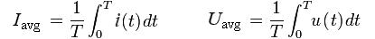
Среднее значение является постоянной составляющей DC напряжения и тока.
Для синусоидального AC тока (напряжения) среднее значение равно нулю.

Средневыпрямленное значение - среднеарифметическое модулей всех мгновенных значений за период.
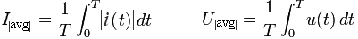
Для синусоидального тока или напряжения средневыпрямленное значение равно среднему арифметическому за положительный полупериод.
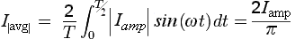 (см. далее **)

Действующее (среднеквадратичное) значение (rms) (Root Mean Square : Корень Среднее Квадрат) - квадратный корень среднего арифметического квадратов всех мгновенных значений за период.
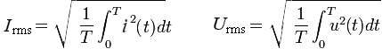
Для синусоидального тока и напряжения c амплитудой I_{amp} (U_{amp}) среднеквадратичное значение определится из расчёта:
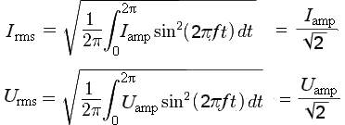 (см. далее *)
Среднеквадратичное ̶ это действующее, эффективное значение, наиболее удобное для практических измерений и расчётов. Является объективным количественным показателем для любой формы тока (показания аналоговых приборов). При активной нагрузке переменный ток совершает такую же работу за период, что и равный по величине его среднеквадратичному значению постоянный ток.

*Действующее значение (I) переменного тока совершает ту же работу, что и постоянный ток за время t T (период), при прохождении через активное сопротивление R.
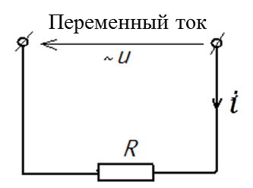
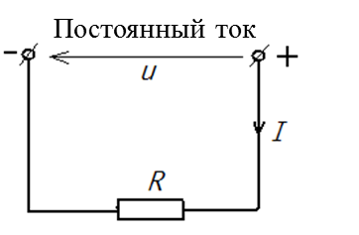
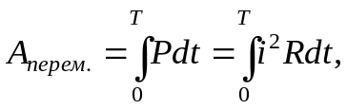
А_{пост}= PT=I²RT,

где A – работа, Р – мощность.

Если , то откуда действующее значение переменного тока:
(1.1)
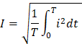
Для синусоидального тока, подставляя в (1.1) получим:
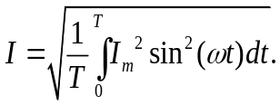 Так как: 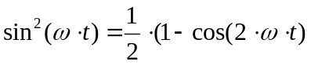.
Имея в виду, что: 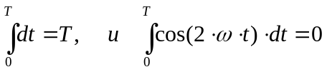, получим:
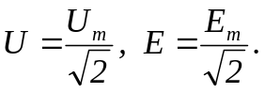
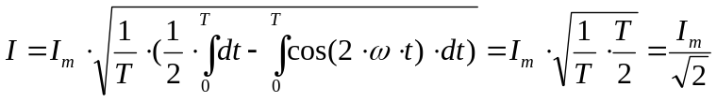. По аналогии:
=====================================================================
**Средневыпрямленное значение синусоидального тока - среднеарифметическое модулей всех мгновенных значений тока за период (двухполупериодное выпрямление):

=====================================================================

Коэффициент амплитуды и коэффициент формы
Кроме синусоидальной в электротехнике используются и другие формы периодических функций напряжений и токов: прямоугольная (меандр), треугольная или пилообразная.
Для удобства расчётов и измерений вышеуказанных форм периодических функций используются коэффициенты, которыми связаны между собой амплитудное, среднеквадратичное и средневыпрямленное значения.
Коэффициент амплитуды - отношение амплитудного значения к среднеквадратичному.
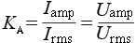
Для синусоидального тока и напряжения K_{A} = √2 ≈ 1.414
Для тока и напряжения треугольной или пилообразной формы K_{A} = √3 ≈ 1.732
Для переменного тока и напряжения прямоугольной формы K_{A} = 1

Коэффициент формы - отношение среднеквадратичного значения к средневыпрямленному:
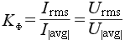
Для синусоидального тока или напряжения коэффициент формы K_{Ф} = π / (2√2) ≈ 1.111
Для тока и напряжения треугольной или пилообразной формы K_{Ф} = 2 / √3 ≈ 1.155
Для переменного тока и напряжения прямоугольной формы K_{Ф} = 1
Параметры сигнала различной формы
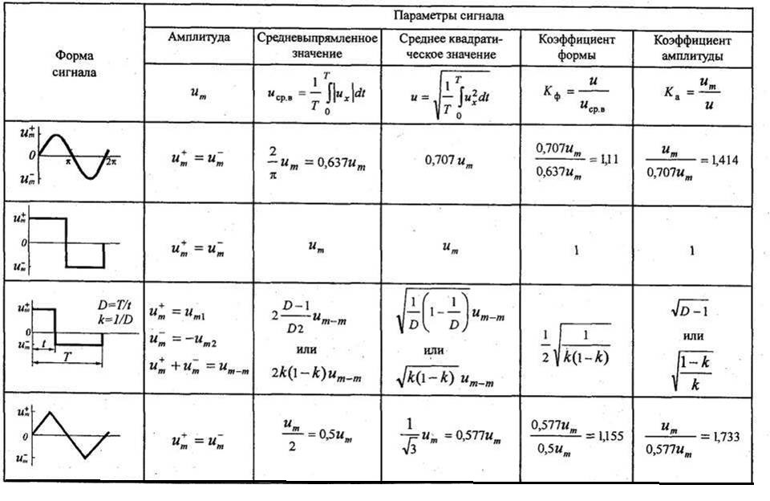
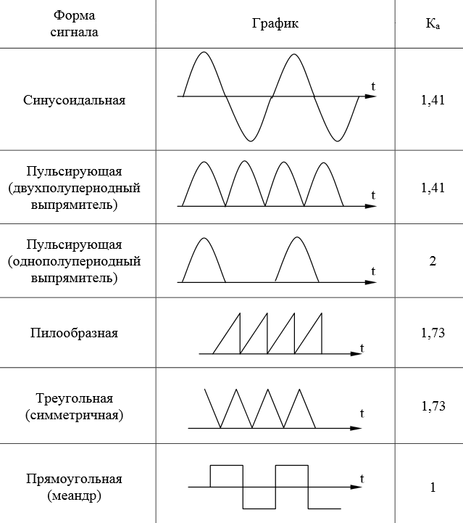
=====================================================================

Векторное отображение гармонических функций

Если гармоническую функцию отобразить в виде вектора с длиной, равной его амплитуде, и вращать этот вектор против часовой стрелки с постоянной угловой скоростью ω то в любой момент времени проекция этого вектора на вертикальную ось OY будет равна мгновенному значению этой гармонической функции.
Например: ЭДС синусоидального тока определяется выражением: e = Em*sin(ω*t + Ψ)

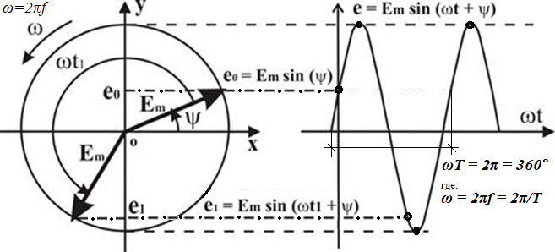

Векторное представление позволяет избавиться от проблем, связанных со сложением гармонических функций с различными параметрами, и перейти к их векторному суммированию. Естественно, что при этом приходится учитывать их взаимную ориентацию, но это один из наиболее простых и наглядных способов расчета параметров электрических цепей переменного тока.
=====================================================================

